Административная процедура 22.9-3.

Зельвенский районный исполнительный комитет
Ивановой Инны Ивановны
зарегистрированной по месту жительства
г.п. Зельва, ул. Пушкина, д. 107
паспорт КН 1730123
идентификационный номер
4040578К029РВ0
выдан Зельвенским районным отделом внутренних дел Гродненской области, 13.06.2008
тел. +375 ХХ ХХХ-ХХ-ХХ
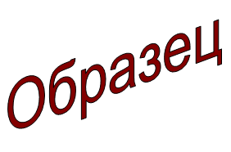
ЗАЯВЛЕНИЕ
о возможности использования капитального строения, изолированного помещения или машино-места, часть которого погибла, по назначению в соответствии с единой классификацией назначения объектов
недвижимого имущества

Прошу принять решение о возможности использования изолированного помещения, часть которого погибла, по адресу: г.п.Зельва, ул. Заслонова, 19, по назначению в соответствии с единой классификации назначения объектов недвижимого имущества.

К заявлению прилагаю документы:

01.09.2015 И.И. Иванова

